Système de SERVOCOMMANDES SUR HELICOPTERE Dossier réponses
- Généralités sur les commandes de vol d’un hélicoptère
  - Commandes de vol

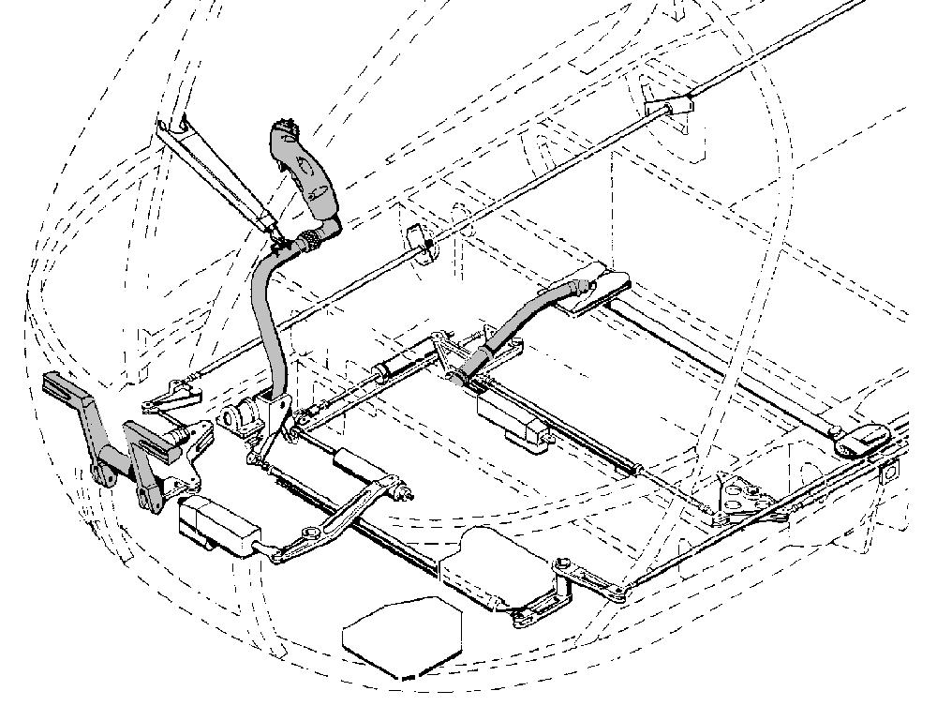
Pas cyclique
Rotor anti couple
Pas collectif
  - Rôle des commandes
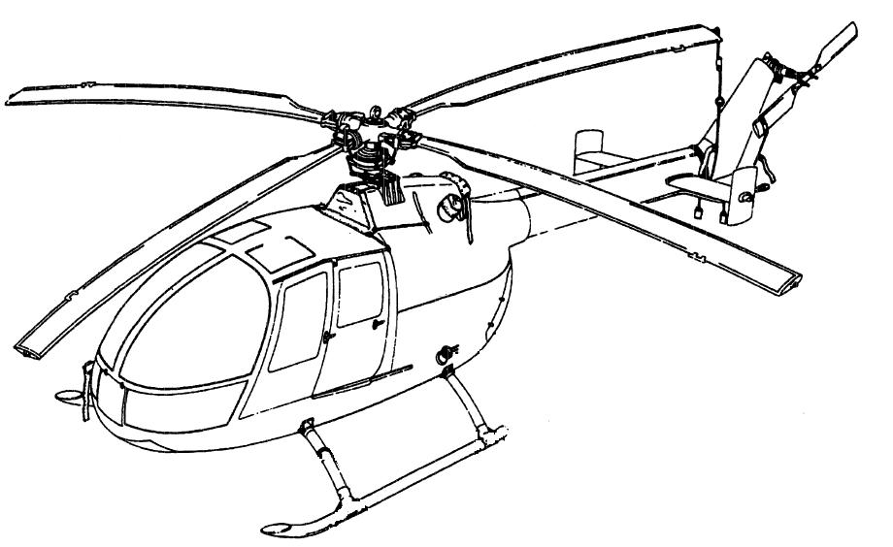
$$\vec{x}$$
$$\vec{y}$$
$$\vec{z}$$

Déplacement | Action sur
Translation sur z | Pas collectif
Rotation autour de x | Pas cyclique latéral
Rotation autour de y | Pas cyclique longitudinal
Rotation autour de z | Rotor anti couple

- Analyse du fonctionnement du système

  - Analyse fonctionnelle
Système de servocommandes
Energie Hydraulique
Energie Electrique
Système 1 ou 2
Effort sur une commande
Effort amplifiée sur une commande
Amplifier les efforts de commande de pas cyclique et collectif

  - Analyse du fonctionnement mécanique
Fonctionnement normal du cyclique

Commande au neutre | 50  240  Distributeur  Vérin  Ressort
Action du pilote sur le palonnier avant réaction du vérin  (A COMPLETER) | 200  50  240  Distributeur  Vérin
Réaction du vérin de la servocommande  (A COMPLETER) | 200  50  240  Distributeur  Vérin

Fonctionnement distributeur grippé
Commande au neutre | 50  240  Distributeur  Vérin  ressort
Action du pilote mais  Distributeur grippé  (A COMPLETER) | 200  50  240  Distributeur  Vérin

2.2.2 Un grippage de distributeur est détecté par un (ou deux car système doublé) microswitch présent dans l’ensemble 50 des schémas ci-dessus

2.2.3 En cas de rupture d’un ressort le microswitch est actionné comme si un distributeur était grippé.

  - Analyse du système hydraulique (servocommande au neutre)
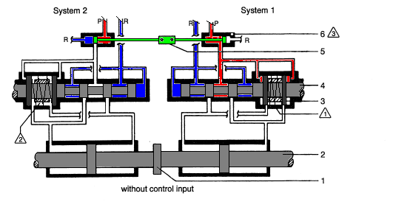
 | 1 | 2
Système Actif | X

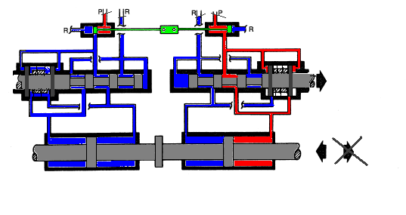
Action du pilote
(Tiroir du distributeur déplacé de 3mm sur la figure)
 | ◄ | ►
Déplacement du piston 2 | X

2.3.3 Si les systèmes 1 et 2 sont à la pression de fonctionnement, le vérin 9 est en position sortie car la pression hydraulique produit un effort supérieur dans la chambre sans tige.
Si la pression dans le système 1 est insuffisante le vérin 9 passe en position rentrée et bascule les distributeurs 13 qui alimentera les circuits avec le système 2.
2.4 Analyse électrique
2.4.1 En utilisant le descriptif du système hydraulique (DT pages DT7 et DT8), déterminer le rôle des équipements repérés 2 DB et 4 DB situé sur le schéma électrique.
Ce sont des détecteurs de pression. Ils permettent de détecter un manque de pression
2.4.2 L’équipement 3 DB est monté sur la planche de bord. Quel est son état si le contact 2 DB est en position repos ?
L’équipement 3DB est un voyant. Il est allumé si le contact 2 DB est au repos
2.4.3 En utilisant le descriptif du système hydraulique (DT pages DT7 et DT8), déterminer la fonction de l’équipement 8 DB ?
L’équipement 8 DB est un distributeur qui permet le passage du système hydraulique 1 au système hydraulique 2.
2.4.4 Sur le document réponse DR 8, indiquer les potentiels électriques dans les cas suivants :
  - Les contacts 10 DB1 à 10 DB6 et le bouton 5 DB sont au repos.
Voir DR page suivante
  - Un des contacts 10 DB2 est en position travail et le bouton 5 DB est au repos.
Voir DR page suivante
  - Les contacts 10 DB1 à 10 DB6 sont au repos et le bouton 5 DB est en position TEST.
Voir DR page suivante
2.4.5 Pour les cas précédents, quel est l’état du voyant 7 EB et de l’élément 8DB?
a) le voyant 7 EB est éteint et l’équipement 8 DB est au repos (condition normale).
b) le voyant 7 EB est allumé et l’équipement 8 DB est au activé (système 1 → système 2). Il y a un grippage.
c) le voyant 7 EB est allumé et l’équipement 8 DB est au activé (système 1 → système 2). Il y a un test d’équipement.
2.4.6 Donner les états des voyants 7EB et 3 DB si on appuie sur le bouton 6 EB.
Les voyants sont allumés car 6 EB permet d’effectuer un test lampe.
DR8
a) 28V
b) 0V
c) 0V
a) 28V
b) 28V
c) 28V
a) 28V
b) 0V
c) 0V
Masse Éclectique
Le passage du système 1 au 2 est provoqué par :
- Un manque de pression dans le système 1
- Un distributeur grippé
Sinon la rupture d’un ressort dans un boitier microswitch peut provoquer ce passage.

3 Analyse du problème technique
3.1. Déterminer les diagrammes d’effort tranchant et de moment fléchissant le long du ressort.

On isole la partie gauche :
G
x
F
T2 = F
Mfz = -Fx

F*L1
G
T2 = 0
Mfz = -F*L1

G
x
F
T2 = -F
Mfz = Fx

Ce qui donne le long du ressort :
T2

F

2L1+L2
L1+L2

L1
-F

L1
Mfz
2L1+L2
L1+L2

-F*L1

3.2. Calculer la contrainte normale maximale dans le ressort

$$σ_{\text{max}i}=\frac{{\text{Mf}}_{z_{\text{max}i}}}{{I_{z}}/v}$$

Application numérique : ${\text{Mf}}_{z_{\text{max}i}}$= $F_{\text{max}i}∗l_{1}=\text{95}∗8\text{.}5=\text{807}\text{.}5\text{mm}\text{.}N$
$$I_{z}=\frac{{\text{bh}}^{3}}{\text{12}}=\frac{5}{\text{12}}{\text{mm}}^{4}$$
$v=0\text{.}5\text{mm}$

$$σ_{\text{max}i}=\text{969}\text{Mpa}$$

3.3. Vérifier la résistance à la rupture et déterminer le coefficient de sécurité

Condition de résistance :
$σ_{\text{max}i}≤\text{Rpe}$ avec $\text{Rpe}=\frac{\text{Re}}{s}$

$σ_{\text{max}i}=\text{969}\text{Mpa}$ $\text{Re}=\text{1300}\text{Mpa}$ $s=\frac{\text{Re}}{σ_{\text{max}i}}=\frac{\text{1300}}{\text{969}}=1\text{.}\text{34}$

Le ressort résiste et le coefficient de sécurité est 1.34 (un peu faible)

3.4. En exploitant le diagramme de Goodman (figure 1), conclure sur les raisons de la rupture des ressorts.

Calcul de Tauk1 :
${\text{Mf}}_{z_{\text{max}i}}$= $F_{\text{max}i}∗l_{1}=\text{20}∗8\text{.}5=\text{170}\text{mm}\text{.}N$ $σ_{\text{max}i}=\text{204}\text{Mpa}$ Tauk1=204Mpa

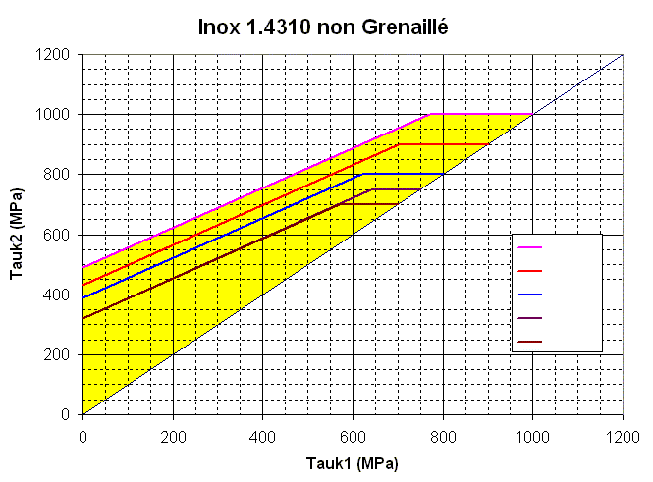
En dehors de la zone de résistance à la fatigue.

4.1 Etude de servocommandes montées sur un autre appareil
 | Système actuel | Système autre appareil
Nombre de distributeurs | 2 | 2
Type de distributeurs | Linéaire | Rotatif
Sécurité en cas de grippage par distributeur | 0 | 1
Possibilité de commande directe sans assistance | Oui | Non

Solution non pertinente

4.2 Etude d’une modification de la solution existante

n | D_{e} | D | d | m | τ(10N) | τ(85N)
6.4 | 12 | 10 | 2 | 5 | 31 | 270
1.8 | 12 | 10.5 | 1.5 | 7 | 79 | 673
Aucune de ces 2 études n’est acceptable.

4.3. Procédure de contrôle des ressorts (système actuel)

4.3.1. Isoler le levier et trouver une relation entre ${\vec{F}}_{c}$ et ${\vec{F}}_{B}$ en fonction des dimensions
On isole le levier :
Bilan des AME
En A : ${\vec{F}}_{a}\left(\begin{matrix}A_{x} \\ A_{y}\end{matrix}\right)$
En B : ${\vec{F}}_{b}\left(\begin{matrix}0 \\ B_{y}\end{matrix}\right)$
En C : ${\vec{F}}_{c}\left(\begin{matrix}0 \\ C_{y}\end{matrix}\right)$

Théorème du moment résultant en A :

$\text{78}B_{y}+\text{188}C_{y}=0$ $C_{y}=−0\text{.}\text{415}B_{y}$ d’où $\left\|{\vec{F}}_{c}\right\|=0\text{.}\text{415}\left\|{\vec{F}}_{b}\right\|$

4.3.2. Soient y la flèche totale et $F$ l’effort dans un ressort

- Exprimer y en fonction de $y_{1}$ et $y_{2}$
$y=2y_{1}+2y_{2}$

- Déterminer $F$ pour y = 1 mm
$y=\frac{2{\text{Fl}}_{1}^{3}}{3{\text{EI}}_{\text{GZ}}}+l_{1^{2}}\frac{{\text{Fl}}_{2}}{{\text{EI}}_{\text{GZ}}}$ ${\text{EI}}_{\text{GZ}}y={\text{Fl}}_{1^{2}}(\frac{2l_{1}}{3}+l_{2})$ $F=\frac{{\text{EI}}_{\text{GZ}}y}{l_{1^{2}}(\frac{2l_{1}}{3}+l_{2})}$
Application numérique :
$$F=\frac{\text{192000}∗\frac{5}{\text{12}}}{8\text{.}5^{2}(\frac{2∗8\text{.}5}{3}+\text{13})}=\text{59}\text{.}3N$$

Pour déformer 2 ressorts, il faut Fb=118.6 N

- En déduire l’effort en B pour déformer deux ressorts

$\left\|{\vec{F}}_{c}\right\|=0\text{.}\text{415}\left\|{\vec{F}}_{b}\right\|$ $\left\|{\vec{F}}_{c}\right\|=0\text{.}\text{415}∗\text{118}\text{.}6=\text{49}\text{.}2N$

  - Remplacement d’un ressort
Conclusion

